Туника — это свободная, легкая, удобная одежда на многие случаи жизни. Туника сейчас прочно вошла в моду, при этом является очень практичной вещью, незаменимой в гардеробе женщины. Отлично выглядит на женщине любого телосложения и любого возраста. Любая начинающая швея сможет сшить тунику своими руками без выкройки быстро и легко. Особых навыков в шитье не требуется, главное желание. Поэтому, имея под рукой ткань и швейную машину, обязательно нужно использовать возможность порадовать себя обновкой, которую можно смастерить за пол часа.

ПРОСТЫЕ ТУНИКИ
Простые туники не требуют особых выкроек и не представляют никакой сложности в шитье. Некоторые фасоны туник имеют утягивающие кулиски в области талии, которые делают акцент на верхней части фигуры, благодаря чему изделие выглядит более женственно.

Туника из платков
Туника шьется даже из обычных платков. Обычно для пошива такой туники используется шелк. Очень удобная вещь для прогулки на пляж. Некоторые фасоны туник предполагают ношение только на купальник. Благодаря своему свободному крою туника позволяет чувствовать свободу и легкость.
На рисунках ниже представлена выкройка туники простого кроя – это прямоугольный отрез ткани правильной формы с треугольным вырезом в середине.
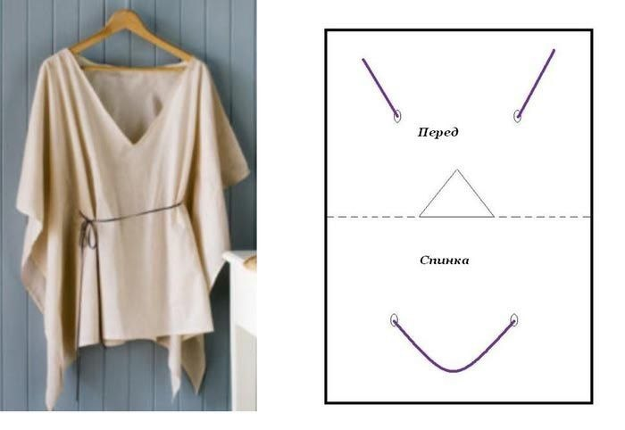

Описание пошива туники из платков
Для пошива такой туники нужно:
- Взять два платка одинаковых по размеру
- Наметать линии плеч. Вырез для горловины оставить.
- Застрочить срез плеча. Он может быть от 4 до 12 см, на Ваше усмотрение. Чем меньше, тем красивее получится рукав. Он будет иметь оформление крыла. Для украшения плечевых швов используются подходящие пуговицы.
- Наметьте боковые швы. Для этого нужно одеть тунику на себя. Швы могут быть любой длины, в зависимости от того, как Вам нравится, и что в итоге хочется видеть. Прострочить можно или от линии груди, или от линии талии. Можно даже совсем не застрачивать, а просто подобрать подходящий пояс из ткани или красивый декоративный пояс, оформленный бисером.
На рисунке ниже еще один вариант несложных в пошиве платковых туник. В данном случае застрочены боковые и плечевые швы. Туника шьется из одного большого платка (50Х50см) с применением шнура или тесьмы.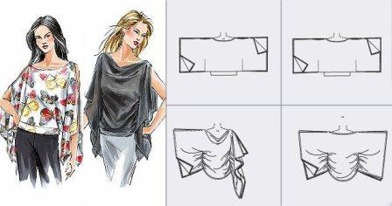
- Отрезать один угол платка.
- Застрочить край швом в подгибку с закрытым срезом. Таким образом получилась кулиска.
- Вставить в кулиску тесьму или шнур. Шнур можно украсить бисером, пуговицами или чем душа пожелает.
- Закрепить концы шнура.
Сзади туника завязывается красивым узлом.

Вот еще некоторые примеры туник на кулиске:
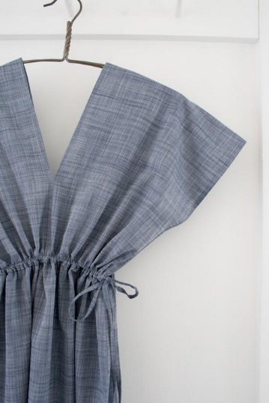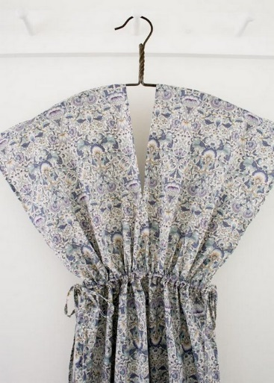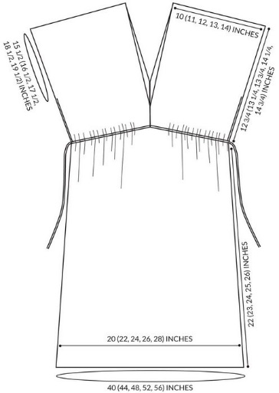
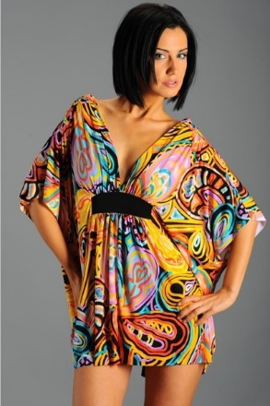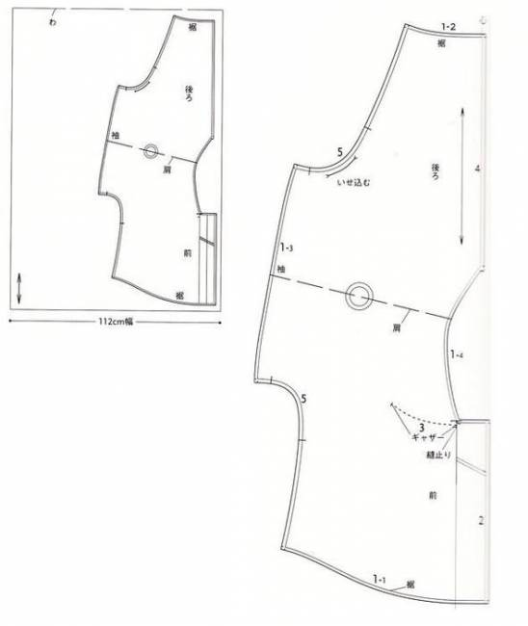

Примеры туник из платков:

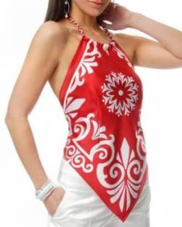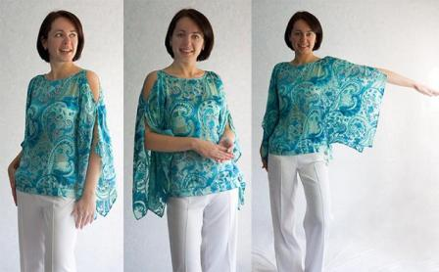
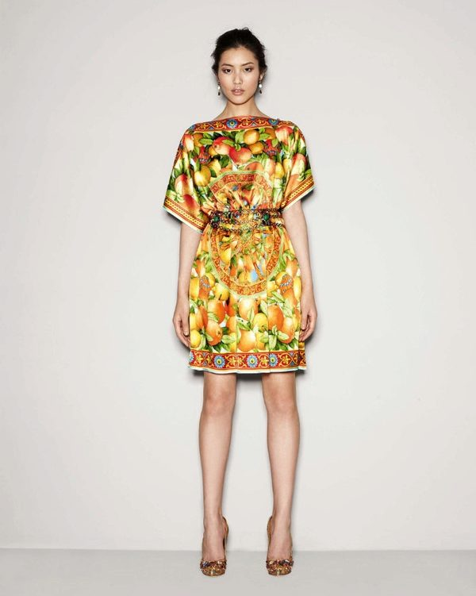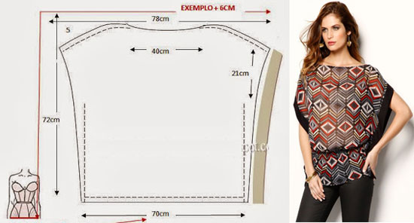

Разнообразие ярких принтов, цветочных завораживающих мотивов в туниках из платков превращает повседневную одежду эффектной и уникальной.

Туника с цельно кроенными рукавами
Идеальный выбор для начинающих. Это еще один вариант того, как выкроить тунику, не выкраивая отдельно рукавов. Такие выкройки значительно упрощают и пошив, так как пришивать рукава тоже не требуется.
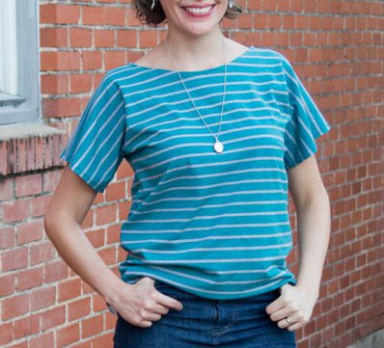
Для работы используется два отреза материала (ширина - 80 см, длина равна обхвату бедер Х 1,5. Например, обхват бедер = 100см, длина ткани должна составлять 150см.
- Два куска ткани сложить вместе и согнуть пополам.
- Сделать разрез для боковых швов и для горловины.
- Прострочить боковые и плечевые швы.
- Края рукавов и низа подвернуть на 1 см и прошить.
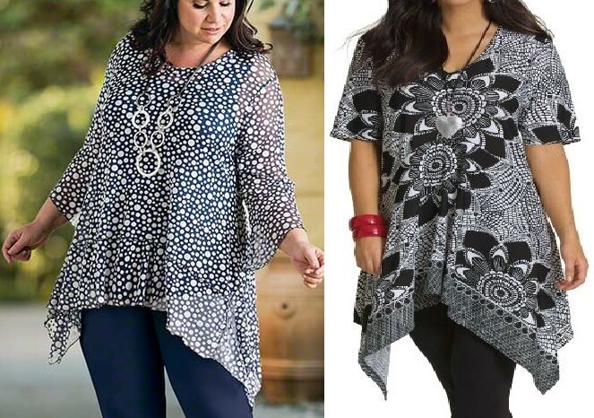

ТУНИКИ С ВЫКРОЙКАМИ
Туника-платье
Туника может быть разной длины. Может быть короткой, прикрывая слегка бедра, а может иметь вид удлинённый и быть похожей на платье. Удлинённая туника или платье-туника отлично смотрится с брюками, узкими джинсами, короткими брючками узкого покроя, легинсами. Как дополнение в прохладные дни к такой тунике подойдет кардиган, жилет, теплый платок или объемный шарф. Подол платьев-туник также оформляется по-разному: ровным краем, ассиметричным, полукруглой формы, в форме ромба и т.д. Для украшения и придания оригинальности и разнообразия такая одежда украшается вязанными стильными вставками, красивой необычной вышивкой. Также изделие могут украсить кружево, пуговицы, бисер или воланы по краю низа.
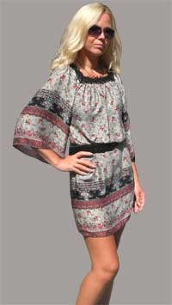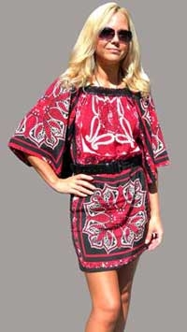
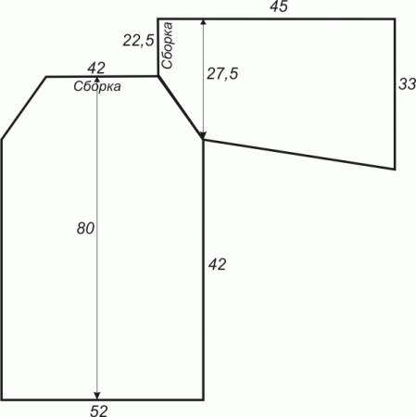
В этом варианте уже выкраиваются рукава, но схема выкройки предельно проста и не требует дополнительного описания. Определив нужный размер, ее нужно скопировать на бумагу или на ткань и выполнить необходимые швы.
Еще некоторые примеры простой туники-платья. Для более опытных мастериц не составит труда сшить платье тунику своими руками, выкройки представлены ниже.
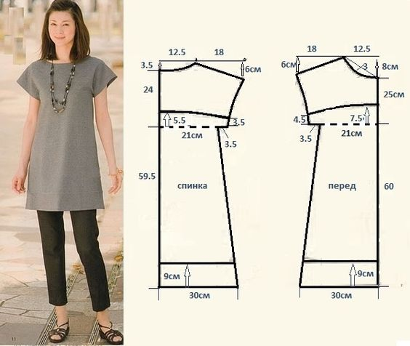
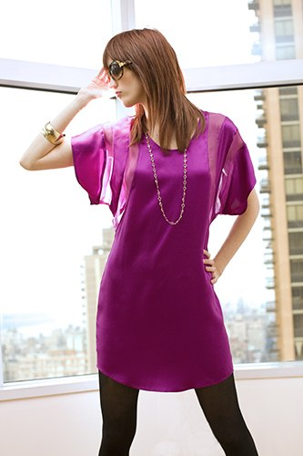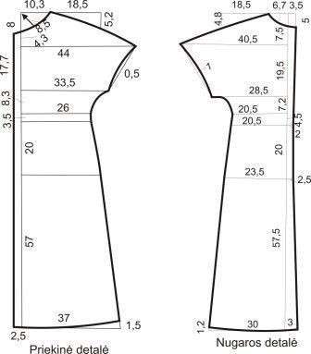

Туника для полных
Далеко не всегда возможно приобрести понравившуюся вещь большого размера. Но всегда есть возможность сшить тунику для полных своими руками. Один из вариантов такой туники представлен ниже вместе с несложной выкройкой.
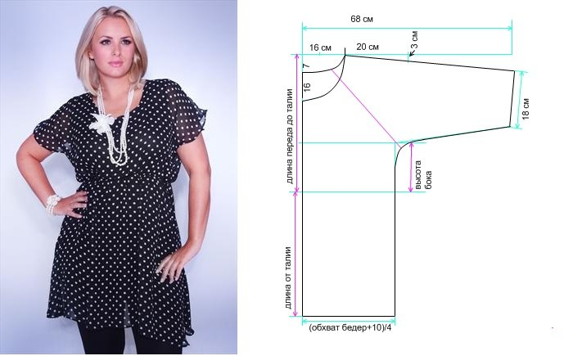

В период беременности одежда должна быть красивой, но в первую очередь удобной, чтобы будущая мама пребывала в хорошем настроении и самочувствии. Туники свободного кроя - отличный выбор для беременных женщин.
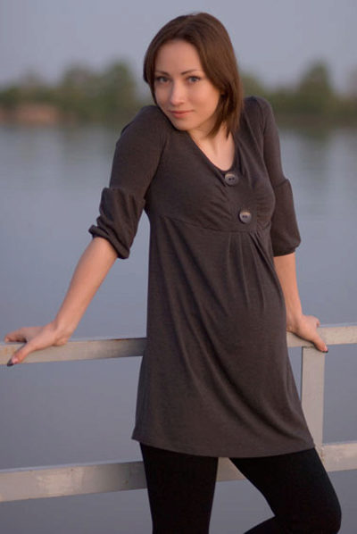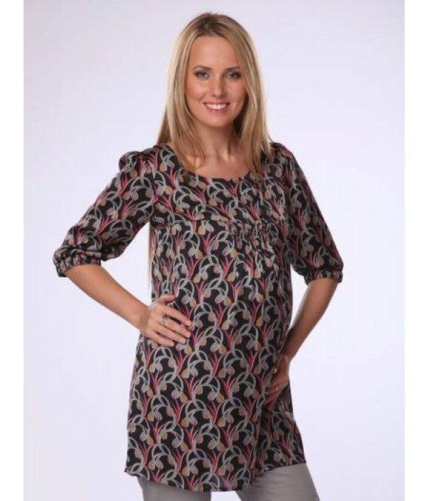
Хорошим вариантом туники свободного кроя может стать туника в стиле бохо из японских журналов. Этот стиль скрывает недостатки фигуры, подчёркивая при этом женственность.

Пошив свободной туники (инструкция)
Для того, чтобы сшить любую свободную тунику нужно:
1. Подобрать подходящую выкройку.
2. Перенести ее на ткань и вырезать.
3. Прошить плечевой и верхний шов на рукаве одной строчкой.
4. Обработать срез горловины.
5. Прошить боковые швы и нижние швы рукавов.
6. Прострочить нижний край туники.

Туники Древней Греции
Многие века древнегреческие наряды являлись воплощением утонченности, женственности и красоты. Они идеально скрывали недостатки фигуры, визуально вытягивая силуэт. При этом одеяния греков отличались комфортом, удобством и красотой, поскольку использовалось одно прямоугольное полотно, которое завязывалось на плече. Туника – это одна из первых вещей, она возникла в античный период. В наше время греческие туники выглядят стильно и также женственно. Это отличный вариант для создания эффектных, неповторимых, оригинальных образов. Удобство, практичность и функциональность такой туники также сохраняется и в наши дни.

Классический покрой в этом стиле делается с завышенной талией. Это позволяет зрительно удлинить силуэт и замаскировать погрешности телосложения. Украшается такая туника на талии тонким пояском или шнурком. Обычно представляется в белом цвете, может быть с добавлением золотых нитей, благодаря которым получается прекрасный орнамент по ткани.
Белая длинная туника – это вариант неповторимого нежного свадебного платья. Такой образ выглядит утонченно, изысканно и стильно. Для повседневности хорошо подходят и другие цветовые гаммы.

Для пошива туник этого стиля применяется обычно шифон. Он обладает воздушностью и мягкостью по своей структуре и лёгок в драпировке. Также может использоваться трикотаж.
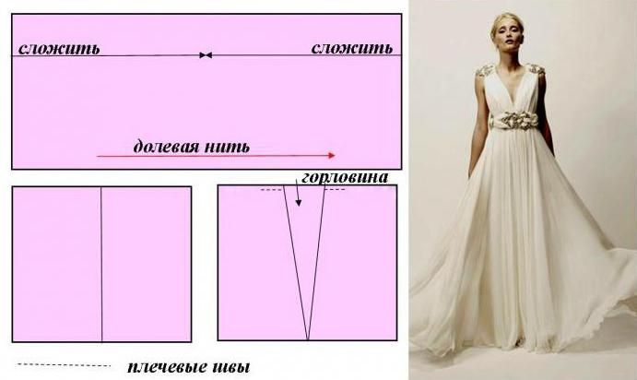

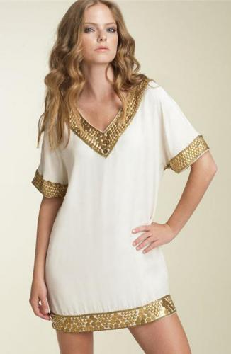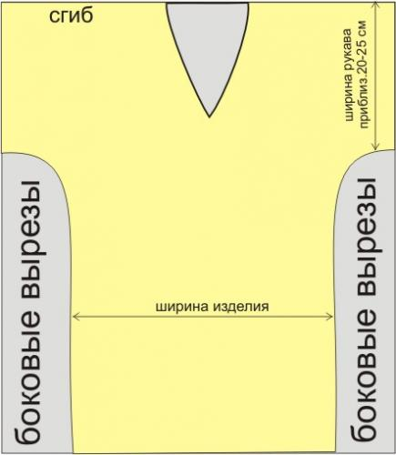

Туники из трикотажа
В Древнем Риме Туника была мужской повседневной одеждой. Она представляла собой кофту с проймами, напоминающую мешок. Такой покрой был очень удобным для обычных каждодневных дел.
Со временем стали появляться новые модные тенденции. И туника больше не являлась частью только мужской одежды, появившись также в гардеробе женщин. Она стала незаменимой летней и зимней вещью с большими изменениями своего внешнего вида.
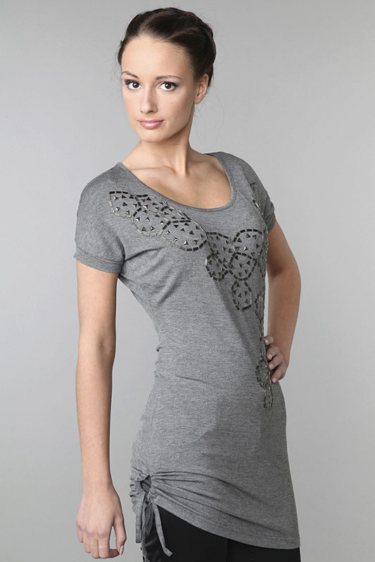
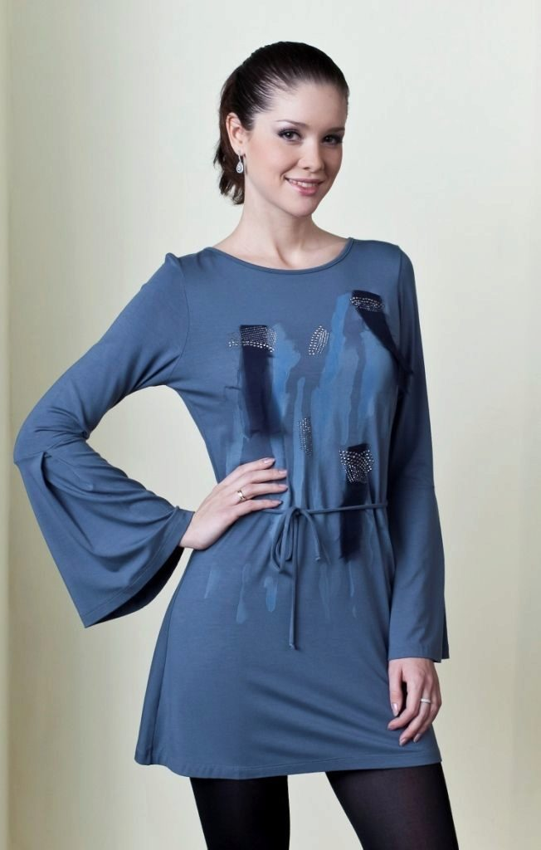

Вот такую интересную модель можно сшить из обыкновенной тельняшки:
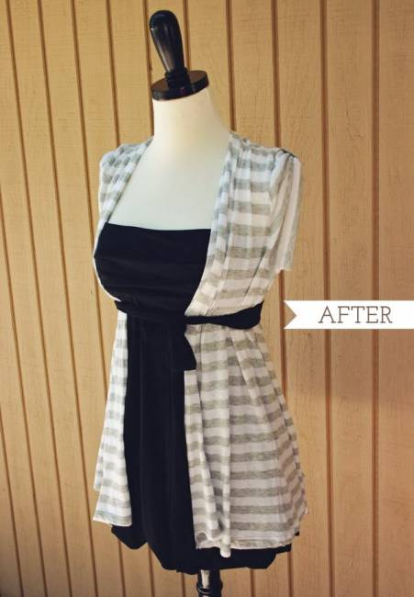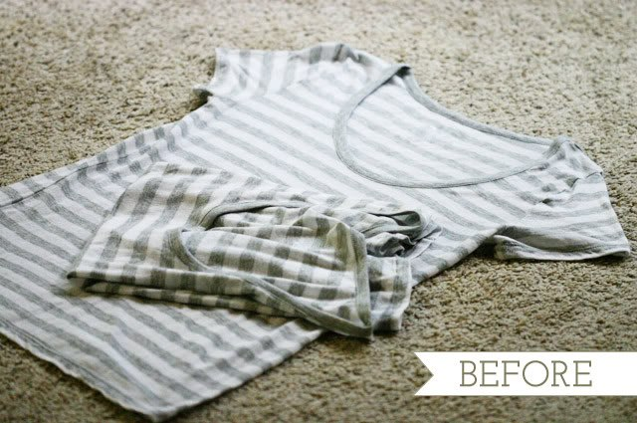

Делается это довольно просто и быстро:
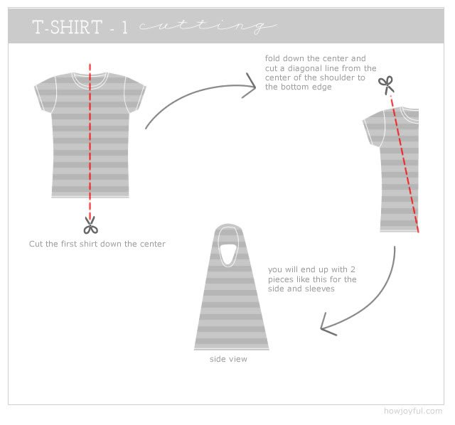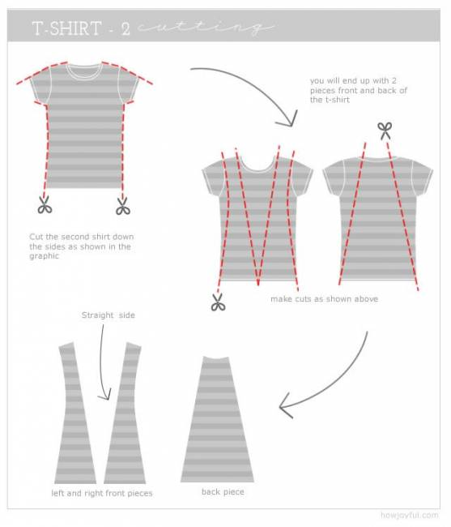

Очень часто при пошиве модных туник используются декоративные элементы, которые придают изделию нарядность. Такие варианты можно вполне одевать на праздничные мероприятия.

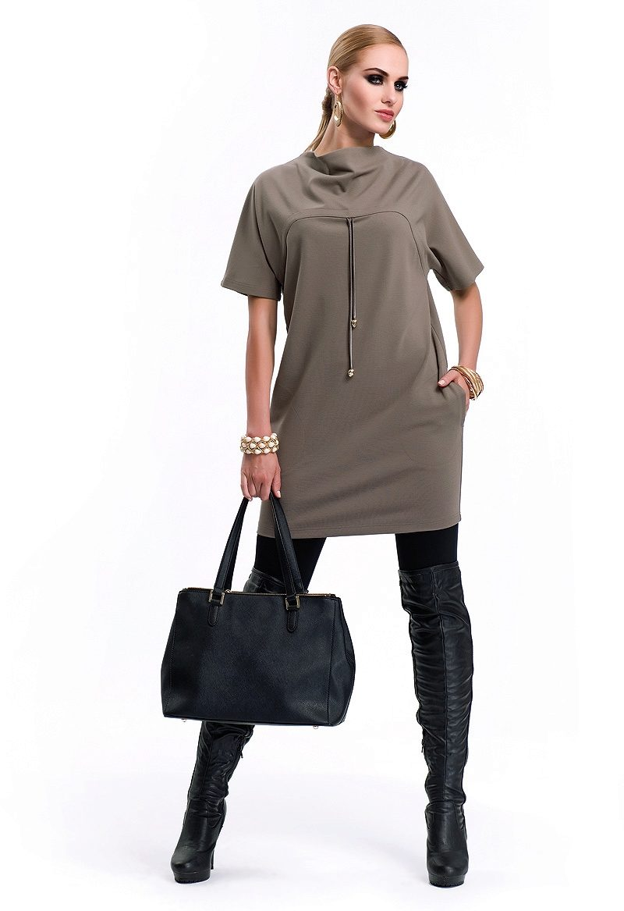
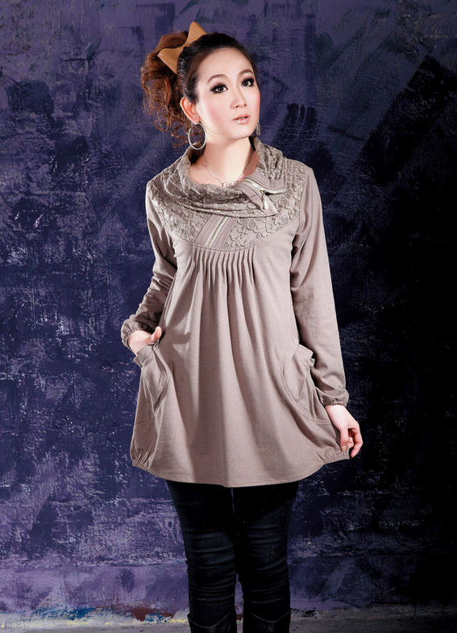

Фасоны туник с капюшоном наилучшим образом подходят для отдыха на природе или загородного времяпровождения. Капюшон здесь выступает по большей части в качестве элемента декора, потому как тонкий материал мало способен создать защиту от ветра и дождя. Он придаёт вещи спортивный вид.
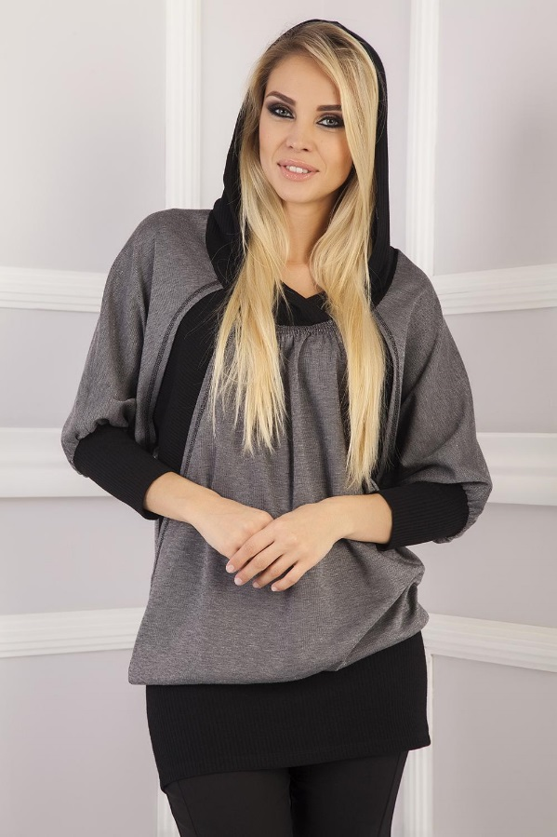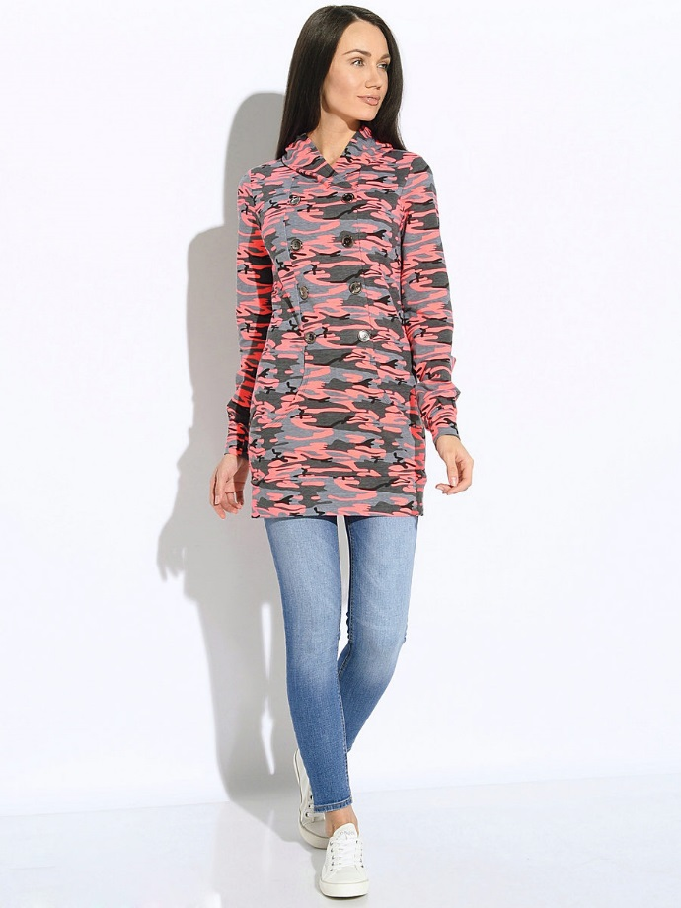

Существую также фасоны туник с боковыми разрезами. Это придаёт некую экстравагантность образу, игривость, кокетливость.
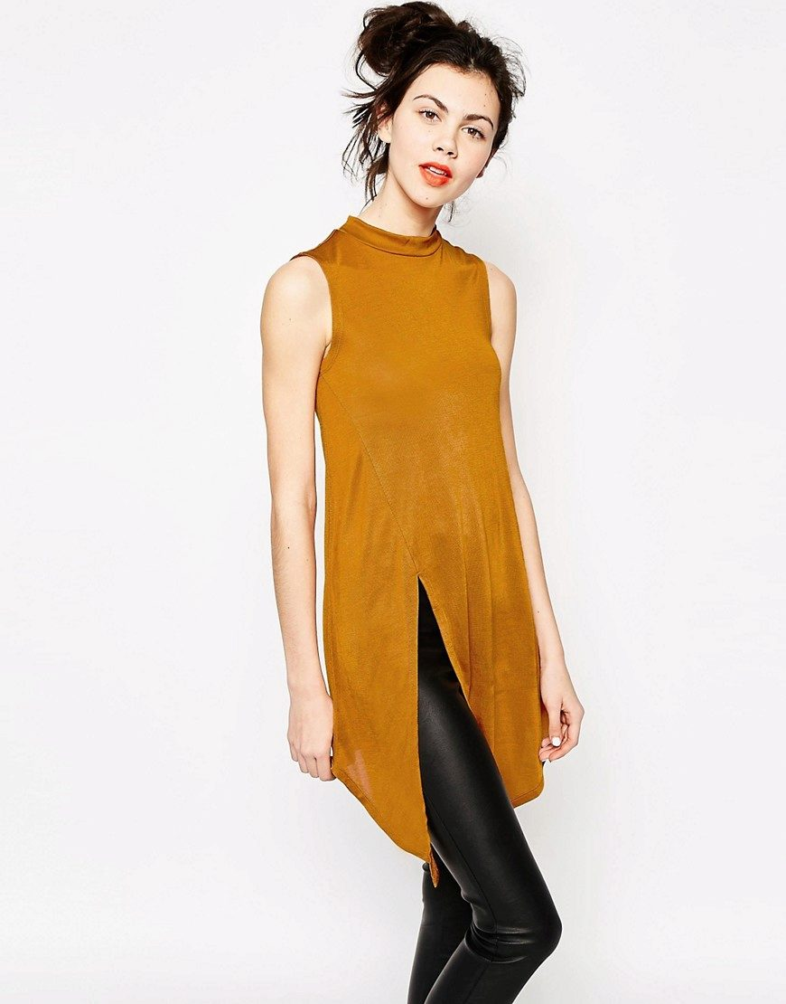

Туники из плотного трикотажа актуальны в прохладную погоду. Многими представительницами прекрасного пола такие туники носятся в качестве повседневных вещей. 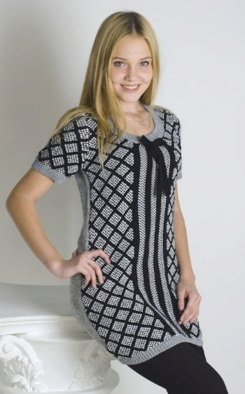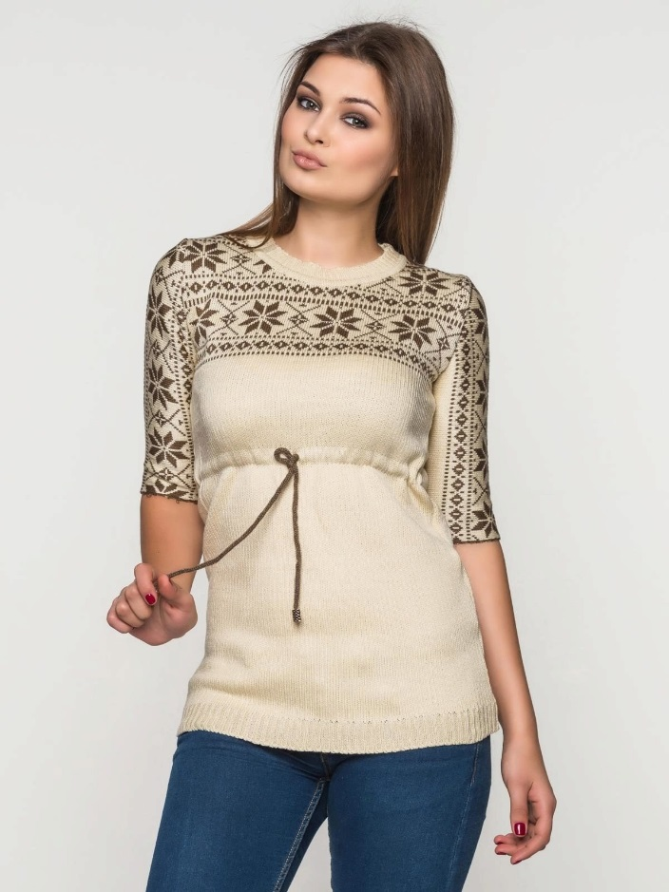

Длина рукава туники может быть любой - 3\4, до локтя, до запястья.
Преимущество отдаётся длинному рукаву, потому что за счет этого вещь является более функциональной.
Для летних фасонов часто применяется выкройка «Летучая мышь». Такой крой создаёт усиленную лёгкость и воздушность изделия.
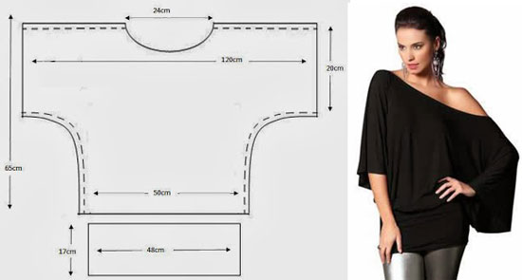
Существует множество различных выкроек для того, чтобы сшить тунику из трикотажа своими руками. Можно применять и те, которые рассматривались выше.
Вот еще некоторые выкройки для пошива туник:
